|  |
| --- |
|  |
| TOP Projekti |
| Dokumentointi |

|  |
| --- |
| Furqan Noor ja Abdikarim Mohamud  11-23-2021 |

Sisällysluettelo

Pääsivu 1

chattisovellus 2

shakki peli 3

Notes sivusto 4

Galleria sivusto 5

Käärme peli 6

Kello sivusto 7

# 

# Pääsivu

Pääsivun tarkoitus on näyttää Windows XP:n kotisivulta. Pääsivussa tulee olemaan linkit toisiin sivustoihin, jonka teemme itse esim. Shakkipeli, galleria jne. Pääsivussa Windows startmenu toimii kuin Windows XP:ssä mutta kun se aukeaa siinä on teksti, joka kertoo lisätietoa projektistamme. Pääsivun tekemiseen on käytössä HTML, CSS ja JavaScript. Vaikein osa pääsivussa oli Startmenu, jossa on käytössä JS.

Pääsivun toiminta ja sen tilanne tällä hetkellä.

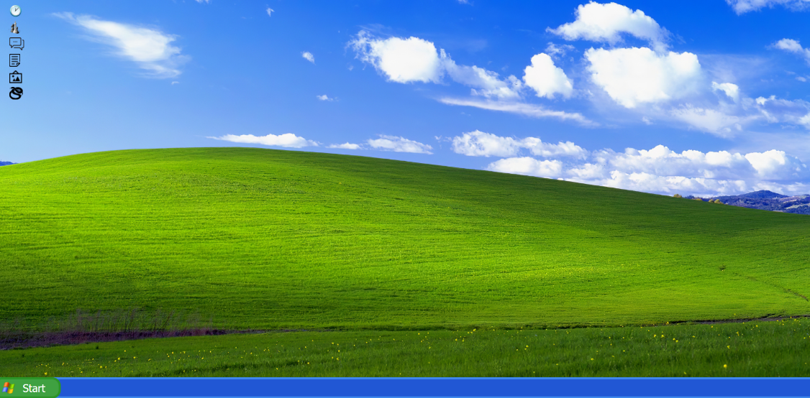[Pääsivun toiminta](https://youtu.be/WjS0U1BfA8k)

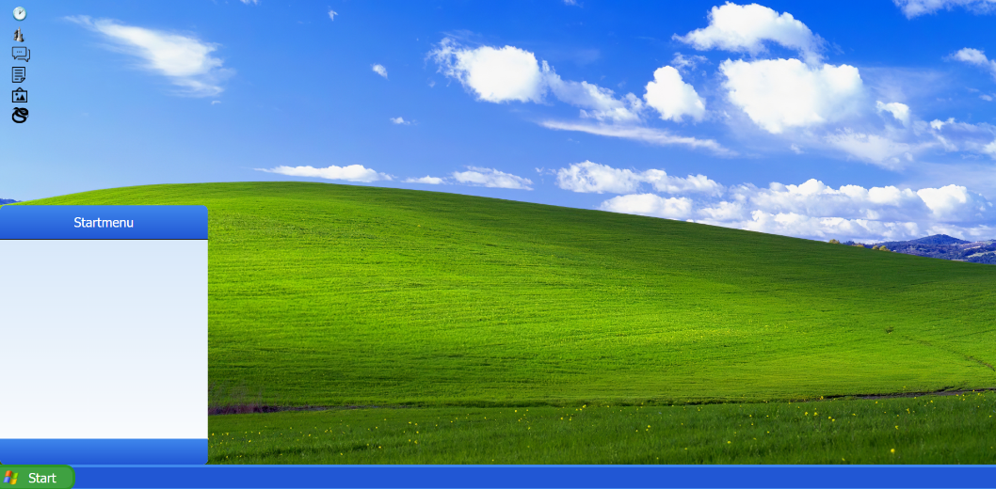

# Chattisovellus

Chattisovelluksen tarkoitus on, että sen avulla pystyy lähettämään toiselle viestiä. Siinä on ominaisuudet kirjautumiseen, tilin luomiseen, ulos kirjautumiseen ja viestin lähettämiseen. Chattisovelluksessa on käytössä PHP, MySQL, JavaScript ja CSS. Chattisovelluksen vaikein kohta oli PHP koodin kirjoittaminen.

Chattisovelluksen toiminta ja phpMyAdmin.

[Chattisovelluksen toiminta](https://youtu.be/KLW1AtFrMpc)

phpMyAdmin Messages ja Users taulukot

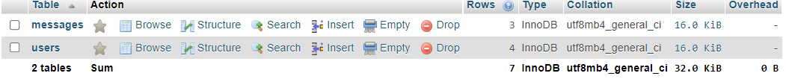

Messages taulukkoon tulee kaikki viestit mitä lähetetään Chatissa. Messages taulukon sisältö:

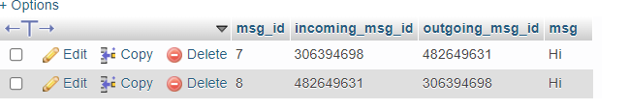

Users taulukkoon tulee kaikki käyttäjät, jotka kirjautuvat chattiin. Users taulukon sisältö:

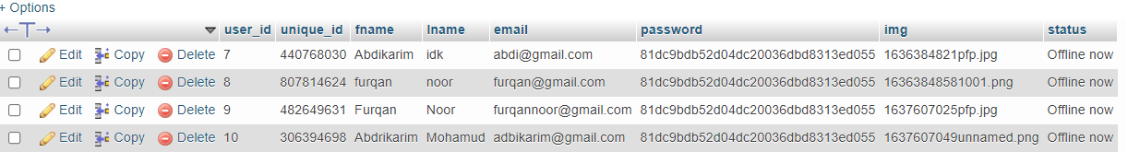

# Shakki peli

* Tämä on minun tekemä shakkipeli, joka on tehty 2 hengelle. se toimii aivan kuten tavallinen shakkipeli.
* Pelin tavoitteena on vallata vastustajan kuningas liikuttamalla shakkinappuloita vuorotellen. tietyt nappulat liikkuvat eri tavalla, mikä oli vaikein osa pelin tekemisessä.
* Pelin tekemisessä käytin HTML, CSS

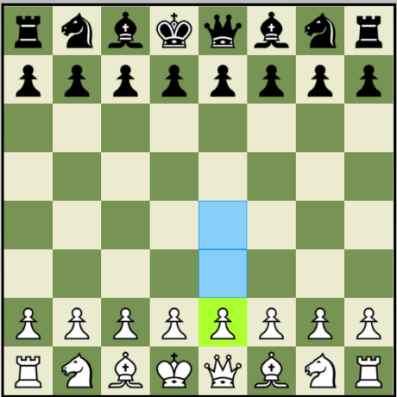[Peli näyttää täältä juuri nyt:](https://youtu.be/tnL5EIZA1fQ)

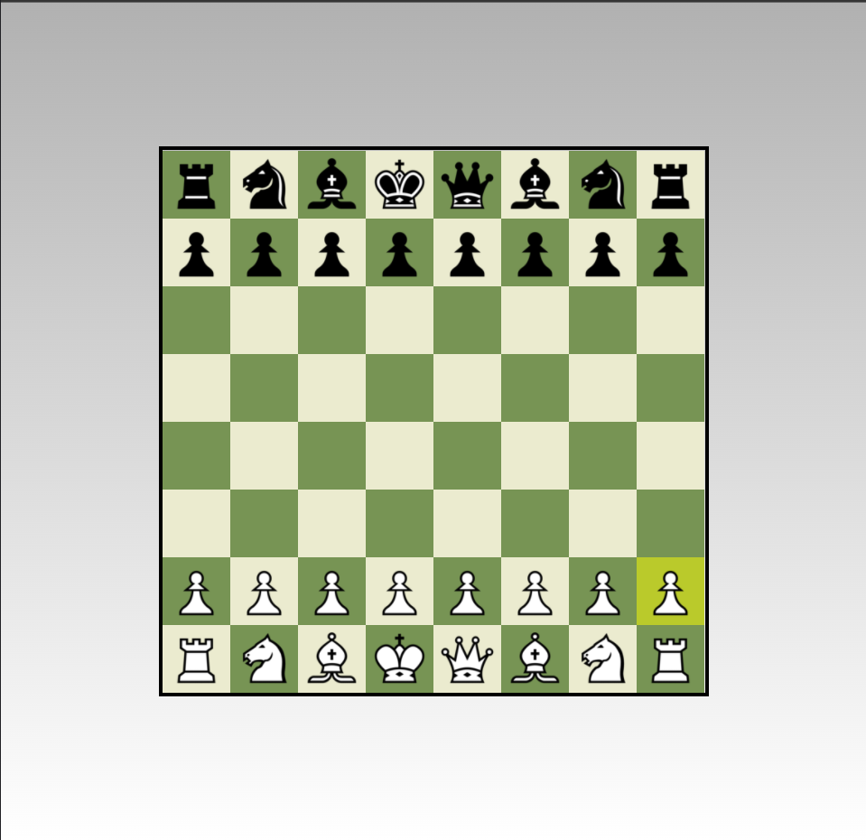

# Notes sivusto

* muistiinpanot-sivulla voit luoda, päivittää ja paikallisesti tallentaa muistiinpanoja erittäin helposti.
* Voit muuttaa otsikkoa ja kirjoittaa siihen tekstiä. Muistiinpanot pysyvät siellä, jos suljet verkkosivuston ja avaat sen uudelleen.
* Kun muistiinpano on luotu, näkyy automaattisesti, kuten "Monday, November 22, 2021 at 8:39pm".
* Muistiinpanot on järjestetty sen mukaan, milloin niitä on viimeksi muokattu. Joten jos muokkaat vanhaa muistiinpanoa, se ponnahtaa muistiinpanojen yläosaan.
* Voit myös poistaa muistiinpanot kaksoisnapsauttamalla sitä näytön vasemmassa reunassa.

[Se näyttää täältä juuri nyt](https://youtu.be/1ZRfvTCJcHA)

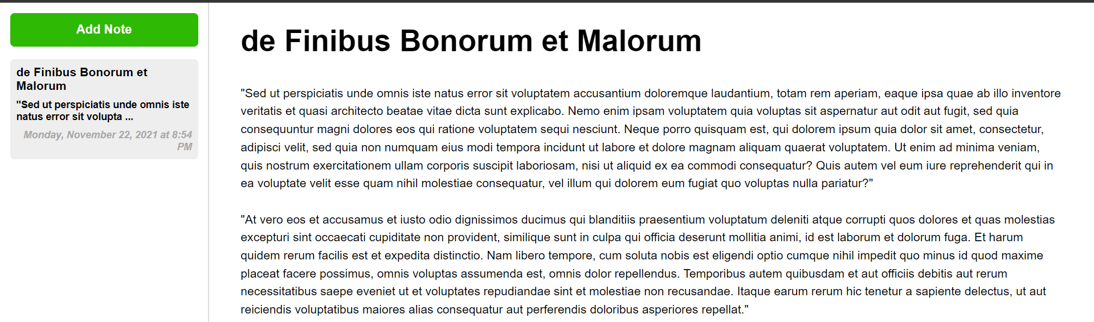

# Galleria sivusto

Galleria sivusto on sivusto, joka toimii galleriana. Siinä pystyy lisäämään kuvia ja poistamaan niitä. Kuvien lisäämiseen aikana pystyy myös antamaan kuvalle otsikon ja kirjoittamaan lisää kuvasta. Kaikki kuvat, jotka lisätään sivustoon tallentuvat phpMyAdmin images taulukkoon.

Galleria sivun toiminta ja phpMyAdmin

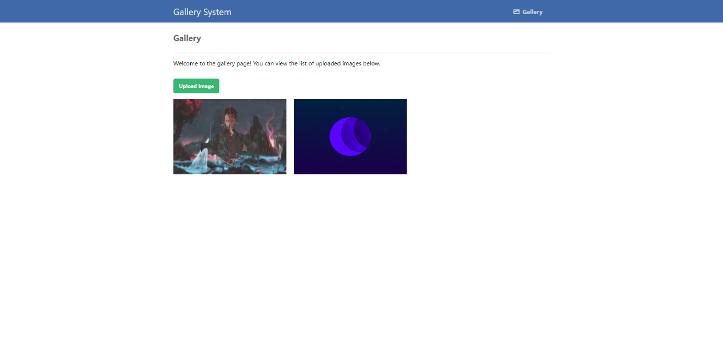[Galleria sivun toiminta](https://youtu.be/M39CDgBF3YU)

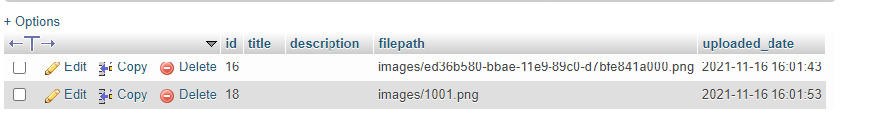Images taulukko ja sen sisältö

# Käärme peli

* Tämä on yksinkertainen käärmepeli, jonka hahmo on tehty palikoista, jotka kasvavat yksi kerrallaan, kun syöt ruokaa, joka on tällä kertaa keltainen palikka.
* Jos häviät pelin, näkyviin tulee ponnahdusikkuna, joka kysyy, haluatko yrittää peliä uudelleen.
* Se oli koodattu HTML:llä, CSS:llä ja JavaScriptillä

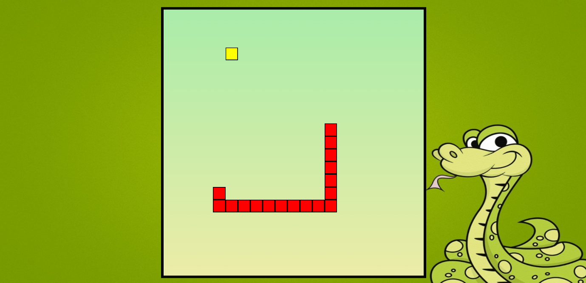

# Kello sivusto

Kello sivusto on aika selkeä. Se on sivusto, jossa on kello, joka näyttää ajan. Sivun tekemisessä on käytetty HTML, CSS ja JavaScript. Vaikein kohta sivun tekemisessä oli JavaScript koodin kirjoittamista.

[Kello sivuston toiminta](https://youtu.be/M8iQaimxNo8)

